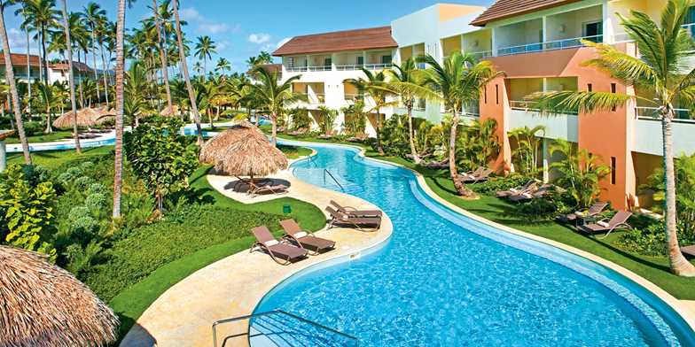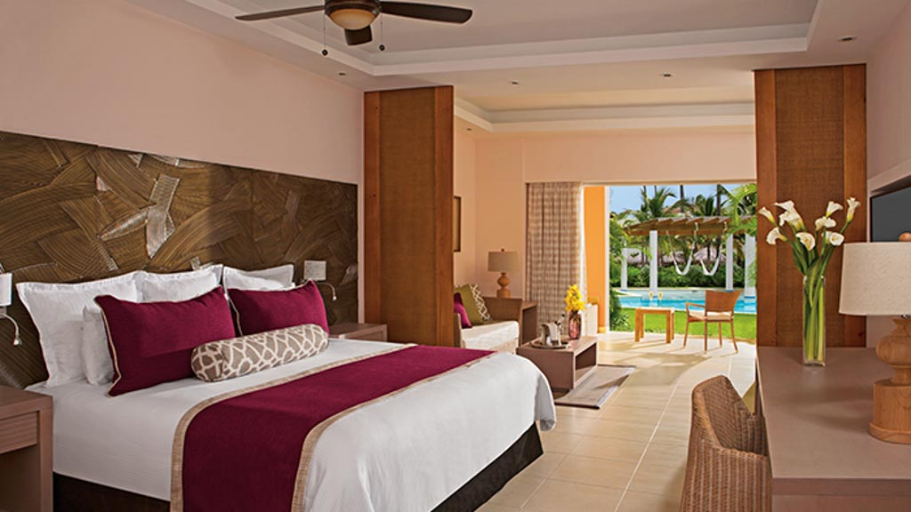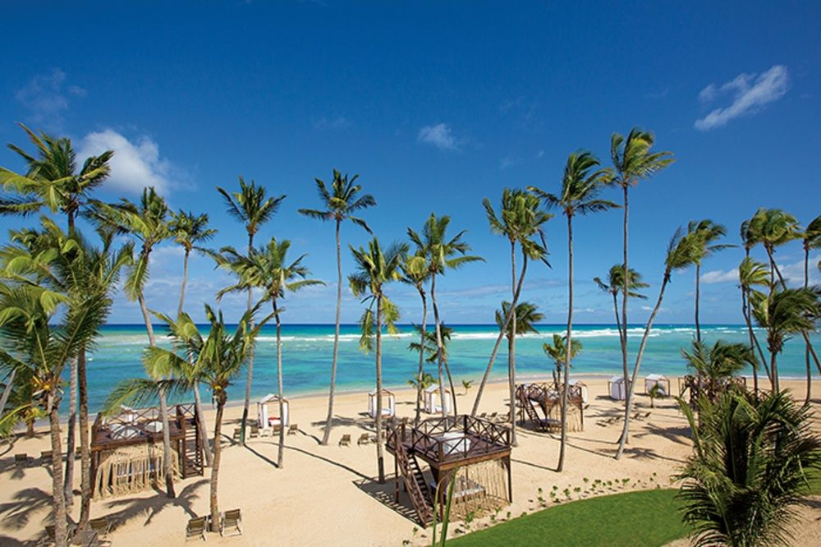
Hotel Secret Royal Beach 5* adults only Punta Cana - All Inclusive

Data de plecare din Madrid | Nr nopti | Tip camera | Tarif
Tarife valabile in functie de disponibilitatea la momentul rezervarii.
Destinatie: Situata intre Oceanul Atlantic si Marea Caraibilor, Republica Dominicana ocupa centrul si estul insulei Hispaniola, a doua insula ca marime din Caraibe, pe care o imparte cu statul Haiti. Insula a primit numele dupa ziua in care a fost descoperita de Cristofor Columb - duminica. Plajele cu nisip alb, palmieri, muntii impresionanti, muzica si gastronomia locala fac din Republica Dominincana una din cele mai atractive destinatii turistice din America Centrala. Este o minunata destinatie de vacanta, unde va puteti distra si relaxa intr-un sejur de neuitat.
Pentru foarte multi, Punta Cana este prima optiune cand vine vorba de alegerea destinatiei pentru o vacanta completa. Punta Cana este considerata una dintre cele mai frumoase statiuni din Republica Dominicana. Cu o clima calda pe tot parcursul anului si cu o temperatura medie de 30°C pe zi, Punta Cana este destinatia ideala indiferent de anotimp.
Punta Cana este paradisul celor care cauta apa clara si plaje cu nisip alb, marginite de palmieri. Litoralul zonei se extinde pe 50 km de coasta. Plaja cea mai mare este Bavaro, considerata de guvernul Republicii Dominicane ca tezaur national datorita bogatiei florei, faunei si a frumusetilor naturale care se gasesc aici.
Localizare: Hotelul este situat pe prima linie de plaja, la 15 km de aeroport. Elegant din clasa de lux se afla pe o plaja cu nisip fin, alb si situat in vecinatatea hotelului Now Larimar Punta Cana. Distanta pana la aeroportul din Punta Cana este de cca. 20 km. Este un hotel destinat adultilor, elegant, luxos, aflandu-se pe o plaja cu nisip fin, alb.
Facilitati hotel: 3 restaurante (bufet, steak-house, specialitati pescaresti si marinaresti), 3 baruri, sali de conferinte, cazino, piscina, Spa (contra cost), magazine, Wi-Fi (contra cost), programe de divertisment.
Facilitati camere: Cele 373 camere sunt dotate cu baie, uscator de par, jacuzzi, aer conditionat, ventilator de tavan, telefon, TV prin cablu, minibar, cafetiera, Wi - Fi (contra cost), seif, fier si masa de calcat si balcon. Capacitate maxima de ocupare: 3 adulti
Servicii masa: All inclusive. pensiune completa, cina in restaurantele de specialitate, snack-uri limitate, bauturi nationale si o selectie de bauturi internationale, un curs de scufundari in piscina, acces la facilitatile sportive.Pentru tinerii casatoriti:cos cu fructe si o sticla de vin spumant, un mic dejun romantic, cadou surpriza, reducere 15% la serviciile oferite de centru Spa, late check-out (pana la ora 18:00 - in functie de disponibilitate).
Sport si divertisment: Sala de sport, teren de tenis, teren de baschet, sporturi acvatice fara motor (snorkeling, caiac, windsurf).Secrets Royal Beach (Adults Only) pune la dispozitie diverse petreceri de neuitat, cu nopti tematice, sau petreceri cu spuma la clubul „Eclipse”, aflat in incinta sa.
Calendarul plecarilor:
Plecare
Luna | Februarie - Martie | Aprilie - Mai | Iunie - Septembrie | Octombrie
Ziua | luni, sambata | marti,  sambata | marti, joi, sambata,  duminica | marti, sambata,  duminica
Servicii incluse:
- bilet de avion Compania Evelop, Madrid – Punta Cana – Madrid
- taxe de aeroport ( 160 euro/pers.)
- transfer aeroport – hotel – aeroport
- cazare cu regim ALL INCLUSIVE
- asigurare medicala pe teritoriul Republicii Dominicane
Servicii neincluse:
- bilet de avion Romania – Madrid si retur (se poate asigura, la cerere)
- recomandat 1 noapte de cazare la dus in Madrid
- taxa guvernamentala - se achita pe aeroport in Republica Dominicana (aprox. 20 USD/ pers la iesirea din tara)
- excursii optionale
Orar de zbor orientativ:
- Madrid 15:30 – Punta Cana 19:30
- Punta Cana 21:40 – Madrid 11:25 (+1)
- *Orarul de zbor se confirma in momentul rezervarii;
Conditii de rezervare:
- 30% avans
- 20% se achita dupa 30 de zile de la emiterea facturii.
- 50 % cu 30 zile inainte de plecare
Nota:
- pasaport valabil cel putin 6 luni de la data de retur.
- toate documentele de calatorie, inclusiv biletele de avion si voucherele pentru cazare se elibereaza in format electronic, facilitand expeditia rapida a documentelor catre clientii nostri
Se pot oferi pachete si de 8 / 9 / 10 / 11 / 12 / 13 / 14 nopti

